**Web technológiák BSc**

3.gyak.

2021. 02. 24.

**Készítette:**

Kereszturi Gábor

Villamosmérnök BSc G3BVC

RYTQ2N

**Miskolc, 2021**

**1. feladat -** Adatbázis létrehozása MySQL segítségével.

**a)**

Létrehoztam egy RYTQ2N nevű adatbázist karakteres felületen, majd ezt az adatbázist lekérdeztem.

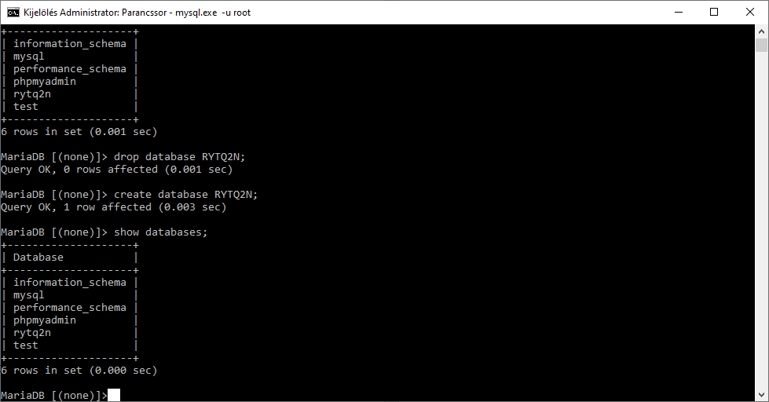

**b)**

Az RYTQ2N adatbázis grafikus felületen.

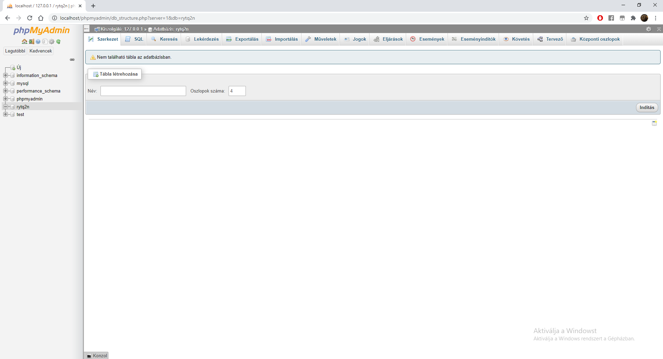

# **2. feladat** - HTML weblap készítése.

**a)**

Szabályos szerkezetű weblap létrehozása. – *szabalyos.html*

**b)**

Szövegformázás, sortörések, szóközök használata. – *weblap.html*